**penny ZAPLATÍ ŽENÁM SONOGRAFICKÉ VYŠETŘENÍ NA RAKOVINU PRSU. KAMPAŇ „Akce JAK SI RAČTE PŘÁT“ TAK pokračuje dobročinnou částí**

*Praha, 16. ledna 2025*

**Společnost Penny zprostředkuje bezplatné sonografické vyšetření prsou, které je důležitým preventivním opatřením v rámci boje s nádorovými onemocněními. Nabídka je součástí kampaně „Akce, jak si račte přát“, která netradičním způsobem vyzdvihuje dlouhodobě výhodné ceny řetězce. Zákazníci při ní soutěžili o atraktivní výhry jako je splátka hypotéky nebo odvoz na nákup limuzínou. Největší pozornost měla ale od počátku nabídka silikonových prsou. A ženská prsa hají prim i nyní – dalším krokem kampaně je totiž osvěta týkající se jejich preventivního vyšetření.**

*„Od začátku jsme věděli, že nabídka silikonových prsou bude mít velký ohlas a jsme rádi, že se tyto naše předpoklady naplnily. Máme na naši originální kampaň mnoho ohlasů, vyvolala vášnivé diskuse. A to je přesně to, co jsme chtěli. V druhé fázi projektu jsme všem ženám nabídli sonografické vyšetření zdarma na klinice Centrum zdraví Smíchov,“* uvedl **Vít Vojtěch,** **ředitel strategického marketingu PENNY** a dodává: *„Zájem veřejnosti předčil naše očekávání. Během několika hodin se podařilo naplnit kapacity kliniky na 8 měsíců dopředu.* *V současné době vyjednáváme s další sítí klinik, kde by mohlo být toto vyšetření poskytnuto, snažíme se přitom myslet i na obyvatele, kteří žijí mimo hlavní město.“*

Do dobročinné části kampaně se zapojil i lékař a záchranář Marek Dvořák, se kterým PENNY dlouhodobě spolupracuje. Společně již v loňském roce nabídli veřejnosti kurzy první pomoci zdarma a nyní jejich spolupráce pokračuje. Výzvu k veřejnosti ohledně preventivního vyšetření prsou vyslalo PENNY právě skrze Instagramový profil Marka Dvořáka.

„*Rakovina prsu je bohužel velmi rozšířená a každoročně si vybírá mnoho obětí. Podle statistik je nádorové onemocnění v Česku ročně diagnostikováno více než 7500 ženám a na jeho následky zemře přes 1700 pacientek. A netýká se to jen starších žen, ale i těch mladších, uchráněny nejsou ani dívky.* *To, že se o tomto tématu tolik mluví v souvislosti s kampaní PENNY, je to, co jsme chtěli. Nabídka preventivního sonografického vyšetření přichází právě ve chvíli, kdy jsou ženská ňadra tématem mnohých diskusí, a to je skvělé,“* říká **záchranář Marek Dvořák**.

**VIZUÁLY:**

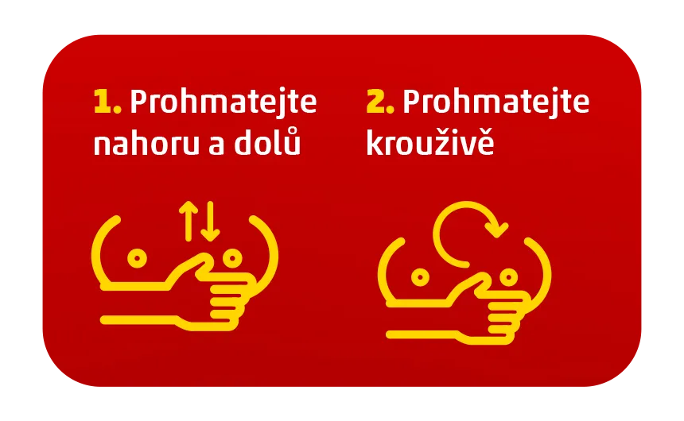

**O společnosti PENNY MARKET Česká republika**

Společnost Penny Market s.r.o. je dceřinou společností mezinárodního obchodního řetězce REWE, který je jednou z největších světových obchodních společností. Na český trh vstoupil Penny Market v roce 1997 a zaměřil se zejména na rozvoj prodejní sítě v regionech. Díky tomu dnes provozuje více než 420 prodejen, tedy nejširší síť v ČR, a poskytuje práci více než 6 000 zaměstnancům. Pravidelně slaví úspěchy v programu Volba spotřebitelů a svým zákazníkům nabízí věrnostní program PENNY karta.